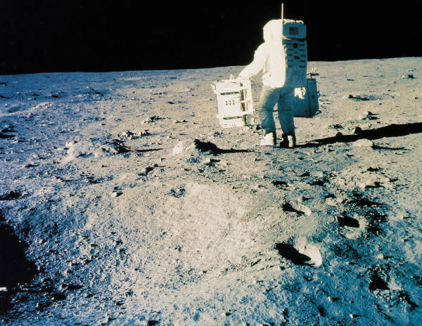

テーマ
『北部九州地域に於ける自動車部品の金型設計・成形技術の先進化』

北部九州地域は、わが国の自動車生産の一大拠点になろうとしております。昨年、ものづくり現場の人材の育成、先端技術の普及・啓発、基盤技術・技能の強化などの事業を推進する「福岡ものづくり産業振興会議」が発足しました。そのもとに、「金型技術」の強化、先進化を狙った、中小企業金型・部品メーカの参加による「金属プレス成形金型産学連携研究会」が組織され、北九州市立大学を拠点とした共同研究活動を推進してきました。金型設計への先端的解析手法の活用評価研究会、基本技術学習のためのセミナー、金型設計解析デモンストレーションなどを頻繁に開催し、産学間の意見交換・交流を重ねてきました。これらの研究会の成果を踏まえて、『北部九州地域に於ける自動車部品の金型設計・成形技術の先進化』と題して公開報告会を下記のようなプログラムで開催いたします。
なお、特別講演として、講師に大同工業大学 松居正夫教授(元(株)豊田中央研究所研究部長)をお招きして、自動車生産における最新のプレス成形技術や新材料利用状況などの動向についてお話し頂くことになりました。
どなたでも自由にご参加いただけます。奮ってご参加下さい。（特別講演会、成果報告会への参加は無料です。交流会参加の場合のみ参加費３千円当日徴収します）

１．日時：平成１７年３月３日（木） １４：００～ （１３：００から受付）
２．会場：福岡県中小企業振興センター ２Ｆ 多目的ホール
（福岡市博多区吉塚本町９－１５ /TEL：092-622-0011）
３．議事内容： １４：００～
①挨拶 福岡ものづくり産業振興会議 会長 高木郁夫
②挨拶 福岡県商工部 部長 橋本 洸
③趣旨説明 研究会会長 中島浩衛
第１部 特別講演 １４：２０～１５：２０
「自動車生産における新しいプレス成形技術、新材料利用等の動向について」
講師 大同工業大学工学部 教授 松居 正夫（元(株)豊田中央研究所 研究部長）
・・・・・・・・・・・１０分休憩・・・・・・・・・・・・
第２部 金属プレス成形金型産学連携研究会活動の成果報告 １５：３０～１７：００
１) 自動車部品のプレス金型設計ＣＡＥ解析シミュレーション共同研究状況
北九州市立大学 客員教授, 大同工業大学名誉教授 中島浩衛（５０分）
２) 自動車等の実部品におけるスプリンバック特性の解析例
北九州市立大学 教授 松本紘美（３０分）
・質疑応答等（１０分） →（その後懇親会場へ移動）
- 懇親・交流会 (参加費：3,000円) １７：1０～１８：３０

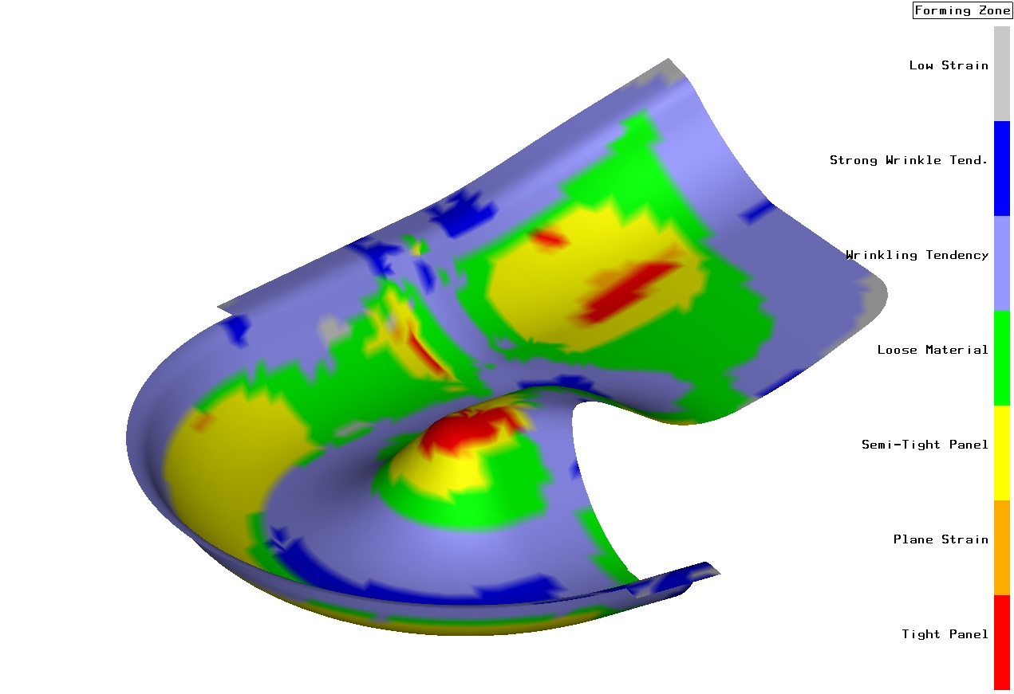

主催：福岡ものづくり産業振興会議・金属プレス成形金型産学連携研究会
共催：福岡県
協賛：九州金属プレス工業会・(財)北九州産業学術推進機構・福岡県工業技術センター
・(社)日本塑性加工学会九州支部・(社)日本鉄鋼協会九州支部

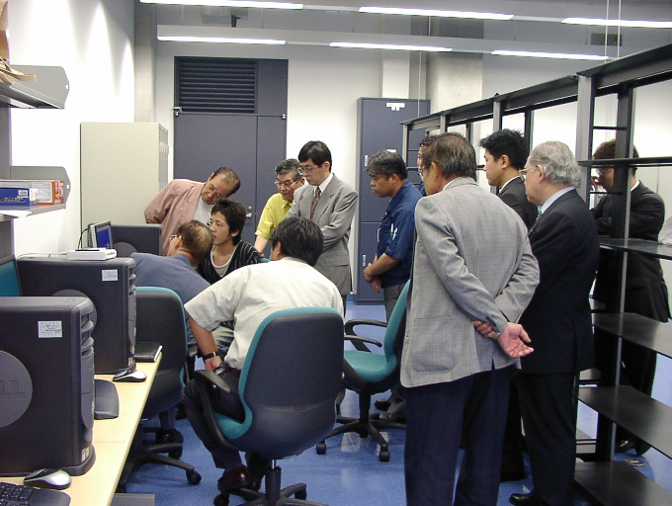

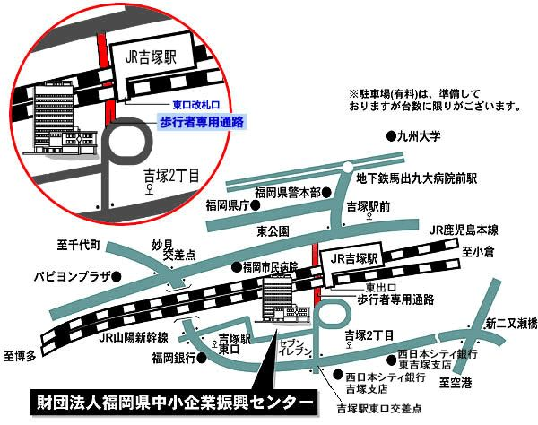

■ 受 付 …… １３：００～１４：００
■開会 …… １４：００～１７：００
①挨拶 福岡ものづくり産業振興会議 会長 高木郁夫
②挨拶 福岡県商工部 部長 橋本 洸
③趣旨説明 研究会会長 中島浩衛
◆特別講演 …… １４：２０～１５：２０
「自動車生産に於ける新しいプレス成形技術・新材料利用等の動向」 大同工業大学教授 松居正夫
◆活動成果報告 …… １５：３０～１７：００
①自動車部品のプレス成形金型設計・成形技術の解析共同研究状況の紹介
②自動車等の実部品におけるスプリンバック特性
の解析例
■懇親・交流会（参加費3,000円）１７：１０～１８：３０
―――――――――――――――――――――――
参加申込書
申込み先（お問合せ先）: 福岡県 商工部 新産業・技術振興課 宛
◆ＦＡＸ：０９２－６４３－３４３６ (TEL:092-643-3433) ◆締切り２月２４日
お問合せ先： NPO法人北九州テクノサポート 産学連携研究会事務局
（TEL&FAX：093-873-1453 担当；石川、小野、重藤） :

会社（団体）名
所在地
TEL:( ) - ／FAX( ) -
参加者名 | 所属（部課名等） | 発足式 | 講演会 | 交流会
 |  | 出 ・ 欠 | 出 ・ 欠 | 出 ・ 欠
 |  | 出 ・ 欠 | 出 ・ 欠 | 出 ・ 欠
 |  | 出 ・ 欠 | 出 ・ 欠 | 出 ・ 欠
 |  | 出 ・ 欠 | 出 ・ 欠 | 出 ・ 欠

